РАСТЕМ, ИГРАЯ

Нужна ли нашим детям игра? Что она дает?

Исследователями установлено огромное влияние игровой деятельности на психическое развитие дошкольника, в частности на интеллектуально и нравственно-волевое развитие.

Каждого родителя старшего дошкольника волнует вопрос подготовки ребенка к школе. Так вот, игра очень хорошо готовит детей к школе. В игре ребенок получает необходимую для обучения в школе подготовку.

- Физическая готовность.
- Личностная готовность.
Мотивация к учению проходит через игру. В игре ребенок учится общаться со взрослыми. У него формируются произвольное поведение, самооценка и самосознание. Он приобретает друзей.
- Интеллектуальная готовность.
Развивается образное мышление, воображение. Игра помогает детям овладеть родным языком. Играя, ребенок получает возможность применить уже имеющиеся знания в новых обстоятельствах.
- Социальная готовность.

Для каждого возрастного периода жизни детей существуют свои задачи развития.

Для детей 5-6 и 6-7 лет главная задача – это интеллектуальное развитие.
В этот период происходит скачок в развитии мышления.
Интенсивно развивается мозг ребенка, поэтому важно правильно его нагружать.

И здесь на помощь родителям приходят дидактические, то есть обучающие, игры.

Помните, что нагрузки должны быть регулярными.
Заниматься с ребенком желательно хотя бы по 30 минут в день.
Особенно, если ребенок заболел и не посещает детский сад: как только спадет температура, хорошо бы продолжить занятия с ребенком в игровой форме.

Чем больше мы дадим ребенку в этот период, тем успешнее он будет обучаться.

Детство – это не только самая счастливая и беззаботная пора жизни человека,
это пора становления будущей личности.

Поэтому так важны для дошкольника умные, полезные игры, которые воспитывают и развивают.

ПАМЯТКА РОДИТЕЛЮ

- Игра научит взрослого говорить с ребенком на его языке.

- Игра поможет преодолеть чувство превосходства над ребенком.

- Игра научит любить ребенка таким, какой он есть.

- Игра научит доверять друг другу.

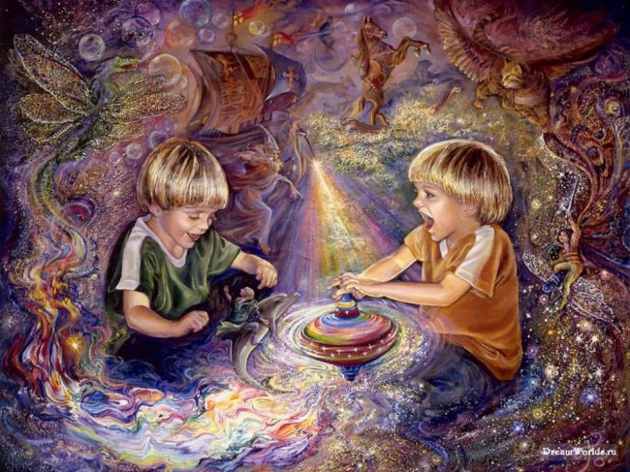

Играйте с детьми как можно чаще!

